**BAB IV**

**ANALISIS DAN PERANCANGAN**

* 1. **Analisis Sistem**

Analisis sistem ini merupakan penguraian dari suatu sistem pembangunan aplikasi website yang utuh ke dalam bagian-bagian komponennya dengan maksud untuk mengidentifikasi dan mengevaluasi permasalahan-permasalahan dan kebutuhan-kebutuhan yang diharapkan sehingga dapat diusulkan perbaikannya.

**4.1.1 Analisis Sistem yang sedang Berjalan**

1. Deskripsi Masalah

Saat ini Unit Pengumpul Zakat (UPZ) Kecamatan Tanggeung belum mempunyai website, Unit Pengumpul Zakat (UPZ) Kecamatan Tanggeung hanya menggunakan sosialisasi secara lisan atau melalui SMS untuk memberitahukan informasi masalah zakat dan infaq sodakoh dan juga untuk masalah pendataan zakat dan infaq sodakoh masih menggunakan Microsoft Office Excel.

1. Pemecahan Masalah

Sebagaimana pendeskripsian masalah-masalah di atas, maka pemecahan yang akan dilakukan dengan cara membuat sebuah sistem baru untuk digunakan dalam memberikan informasi dan pendataan mengenai zakat dan infaq sodakoh, yaitu berupa aplikasi data UPZ se-Kecamatan Tanggeung menggunakan website sehingga informasi dapat tersampaikan kepada masyarakat.

**4.1.2 Analisis Kebutuhan Fungsional**

Kebutuhan fungsional merupakan pernyataan layanan sistem yang harus disediakan, bagaimana sistem harus bereaksi terhadap *input* tertentu dan bagaimana sistem harus berperilaku dalam situasi tertentu.

Berikut daftar kebutuhan fungsional yang harus dipenuhi oleh aplikasi data UPZ se-Kecamatan Tanggeung menggunakan website seperti pada Tabel 4.1 di bawah ini :

*Tabel 4.1 Kebutuhan Fungsional Sistem*

|  |  |  |
| --- | --- | --- |
| No | Nama Fungsi | Deskripsi |
| req1 | Menu Utama (Beranda) | Menu utama merupakan tampilan awal dari *website* tersebut yang berisi informasi umum mengenai zakat dan infaq sodakoh |
| Req2 | Menu *Login* | Fungsi menu Tampilan ini berfungsi untuk keamanan sistem yang mengharuskan penggunanya untuk mengisi username dan password sebagai otentikasi hak akses untuk dapat mengelola data dan informasi yang terdapat dalam sistem. Bila pengguna belum mempunya ID maka disini juga disediakan tombol untuk mendaftar terlebih dahulu agar bias login. |
| Req3 | Menu Utama Admin | Fungsi menu ini berfungsi untuk admin meng-*input,delete,* menambahkan data dan informasi mengenai zakat dan infaq sodakoh |
| Req4 | Input data | Form input data merupakan halaman untuk menginputkan data khusus admin. |
| Req5 | Tombol Logout | Fungsi logout merupakan fungsi untuk keluar dari sistem. |

**4.1.3 Analisis Kebutuhan Non-Fungsional**

Kebutuhan non fungsional adalah kebutuhan yang secara tidak langsung berhubungan dengan fungsi spesifik yang disediakan oleh sistem. Berikut daftar beberapa kebutuhan non fungsional yang harus dipenuhi oleh system seperti pada Tabel 4.2 berikut ini:

*Tabel 4.2 Kebutuhan Non Fungsional Sistem*

|  |  |  |
| --- | --- | --- |
| No | Kebutuhan Non Fungsional | Parameter |
| 1. | Sistem harus *online* setiap saat | Kecuali sedang dilakukan perawatan (*maintenance*) |
| 2. | Sistem yang dibangun menggunakan tampilan yang sederhana, menarik dan *user friendly.* | Interaktif dan *Easy to use* |
| 3. | Keamanan | SQL injection |

**4.1.4 Analisis Kebutuhan Perangkat Keras**

Berdasarkan analisis yang telah dilakukan maka dapat diketahui spesifikasi perangkat keras (*hardware*) yang diperlukan untuk membangun sistem ini memiliki spesifikasi minimal sebagai berikut :

1. Kompatibel dengan Processor Intel®Pentium 4 3.06 GHz
2. Monitor CRT 14” atau 17”
3. Kapasitas Harddisk yang digunakan sebagai media penyimpanan minimal 40-80 GB.
4. Memori minimal 256 MB.
5. *Keyboard* 103 *key*
6. *Mouse* PS2 maupun *Mouse* USB.

**4.1.5 Analisis Kebutuhan Perangkat Lunak**

Sedangkan untuk kebutuhan perangkat lunak *(software)* yang diperlukan untuk membangun sistem ini memiliki spesifikasi sebagai berikut :

1. *Operating System Windows* XP, Vista, atau Seven
2. Bahasa pemrograman web menggunakan PHP, HTML.
3. *Server local* dan data base menggunakan *XAMPP* dan *MySQL*
4. *Web browser* menggunakan *Google Chrome.*
5. Desain menggunakan *Adobe PhotoShop*

**4.1.6 Sistem yang Diusulkan**

Untuk mengatasi permasalahan – permasalahan yang terdapat pada sistem yang sedang dipakai, maka akan dibuat sebuah sistem baru. Sistem yang akan diajukan ini bertujuan agar *aplikasi* yang disajikan dapat memberikan kemudahan bagi masyarakat dalam mendapatkan informasi mengenai zakat dan infaq sodakoh.

Deskripsi sistem yang diajukan :

1. Pada sistem yang diajukan, admin dapat menginput data dengan hak akses penuh pada website.
2. Pada halaman admin terdapat form menambah, mengedit dan menghapus data.
3. Di halaman utama website terdapat informasi mengenai zakat dan infaq sodakoh.

**4.1.7 Evaluasi Kelayakan**

Tujuan dari evaluasi kelayakan yaitu melakukan pengkajian untuk menilai apakah sistem yang akan digunakan layak atau tidak**.** Evaluasi kelayakan yang akan dilakukan meliputi kelayakan teknik dan kelayakan operasi sebagai berikut:

1. Kelayakan teknik yaitu sistem yang akan dibangun harus memiliki kemudahan untuk dioperasikan.
2. Kelayakan operasi yaitu sistem yang akan dibangun harus memiliki kemampuan untuk mengelola data yang lebih baik sebagai solusi dari masalah yang timbul serta tersedianya personil yang mampu mengoperasikan sistem tersebut.
   1. **Ruang Lingkup**

Aplikasi yang akan dibuat bernama Aplikasi data UPZ se-Kecamatan Tanggeung menggunakan website (studi kasus : Unit Pengumpul Zakat (UPZ) Kecamatan Tanggeung Cianjur. Aplikasi ini hanya mencangkup informasi masalah zakat dan infaq sodakoh.

* 1. **Pemodelan Sistem**
     1. **Flowchart**

*Flowchart* menggambarkan struktur sistem yang akan dibuat, untuk lebih jelasnya dapat dilihat pada Gambar 4.1 di bawah ini :

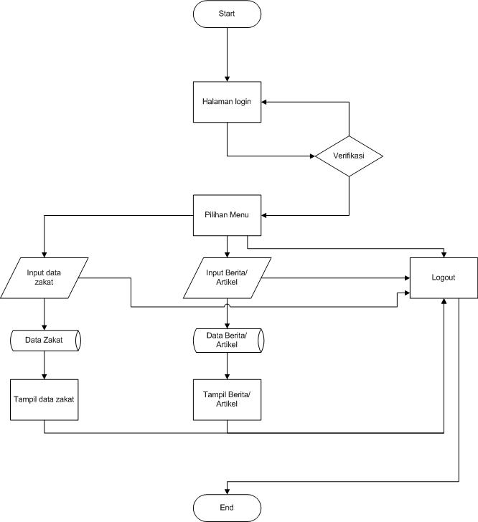

* + 1. **Arus Data Sistem**

Arus data sistem yang dianalisis disajikan dalam bentuk *Data Flow Diagram* (DFD). DFD dapat menggambarkan arus data didalam sistem dengan terstruktur dan jelas. Di dalam DFD terdapat proses pengubahan input menjadi output. Untuk memudahkan didalam memahami pembacaannya, maka DFD dibuat secara bertingkat dari level konteks sampai dengan level-level yang dibutuhkan.

* + 1. **Diagram Konteks**

Diagram Konteks yaitu diagram yang menggambarkan sistem secara umum serta memberikan gambaran mengenai hubungan antara lingkungan didalam sistem (*Internal Entity*) dengan lingkungan diluar sistem (*External Entity*).

Adapun diagram konteks dalam pembangunan aplikasi ini dapat dilihat pada Gambar 4.2 di bawah ini :

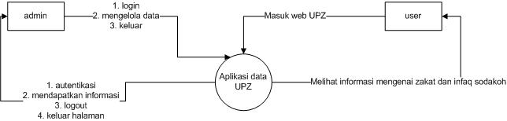

**Gambar 4.2 Diagram Konteks**

* + 1. **DFD (Data Flow Diagram)**

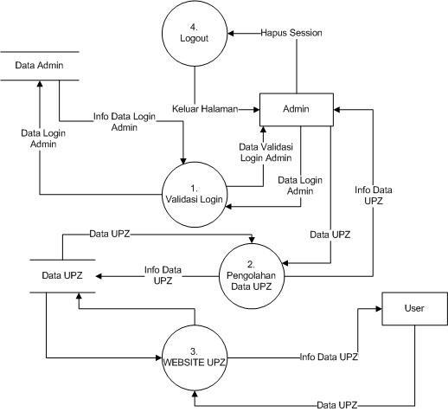

*Gambar 4.3 DFD level 0*

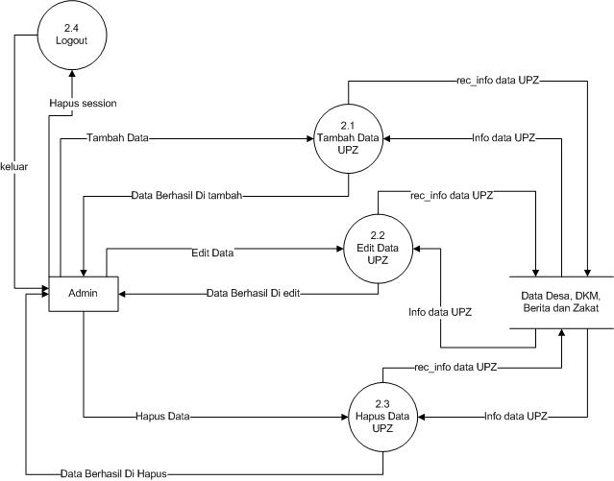

*Gambar 4.4 DFD level 1*

* + 1. **Entity Relationship Diagram (ERD)**

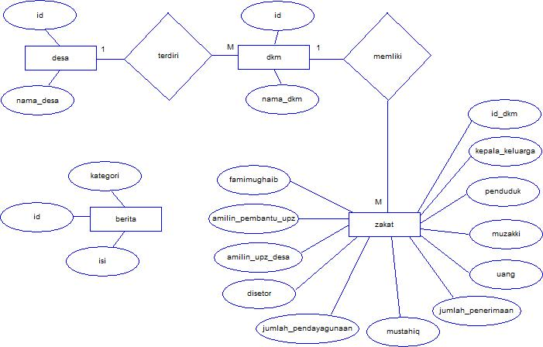

Gambar 4.6 ERD

* 1. **Perancangan Database**

Perancangan data terdiri dari skema relasi dan struktur table yang terdapat pada ERD dari aplikasi ini.

* + 1. **Skema Relasi**

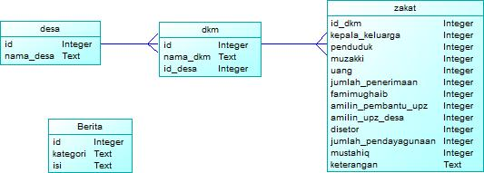

Gambar 4.7 Skema Relasi

* + 1. **Struktur Tabel**

Struktur tabel merupakan kumpulan tabel yang menyusun basis data, tabel tersusun atas sejumlah *record* dan sebuah *record* mengandung sejumlah *field*, sebuah *field* disimpan dalam bentuk kumpulan *bit*. Struktur tabel dari sistem informasi ini adalah :

1. **Tabel Admin**

*Tabel 4.3 Tabel Admin*

|  |  |  |  |
| --- | --- | --- | --- |
| NO | NAMA FIELD | TYPE DATA | PANJANG |
| 1 | Id | Int | 11 |
| 2 | User_name | Text |  |
| 3 | password | Text |  |
| 4 | Email | Text |  |
| 5 | Level | Text |  |
| 6 | Verifikasi | Text |  |

1. **Tabel DKM**

*Tabel 4.4 Tabel DKM*

|  |  |  |  |
| --- | --- | --- | --- |
| NO | NAMA FIELD | TYPE DATA | PANJANG |
| 1 | Id | Int | 11 |
| 2 | Nama_dkm | Text |  |
| 3 | Id_desa | Int | 11 |

1. **Tabel Desa**

*Tabel 4.5 Tabel Desa*

|  |  |  |  |
| --- | --- | --- | --- |
| NO | NAMA FIELD | TYPE DATA | PANJANG |
| 1 | Id | Int | 11 |
| 2 | Nama_desa | Text |  |

1. **Tabel Zakat**

*Tabel 4.6 Tabel Zakat*

|  |  |  |  |
| --- | --- | --- | --- |
| NO | NAMA FIELD | TYPE DATA | PANJANG |
| 1 | Id_dkm | Int | 11 |
| 2 | Kepala_keluarga | Int | 11 |
| 3 | Penduduk | Int | 11 |
| 4 | Muzakki | Int | 11 |
| 5 | Uang | Int | 11 |
| 6 | Jumlah_penerimaan | Int | 11 |
| 7 | Famimughaib | Int | 11 |
| 8 | Amilin_pembantu_upz | Int | 11 |
| 9 | Amilin_upz_desa | Int | 11 |
| 10 | Disetor | Int | 11 |
| 11 | Jumlah_pendayagunaan | Int | 11 |
| 12 | Mustahiq | Int | 11 |
| 13 | Keterangan | Text |  |

1. **Tabel Artikel**

*Tabel 4.7 Tabel Artikel*

|  |  |  |  |
| --- | --- | --- | --- |
| NO | NAMA FIELD | TYPE DATA | PANJANG |
| 1 | Id | Int | 11 |
| 2 | Kategori | Int | 11 |
| 3 | Judul | Text |  |
| 4 | Isi_artikel | Text |  |